«Осеннее разноцветие»

МКУ «Зуевский СДК» приняли участие в районной выставке - конкурсе букетов и цветочных композиций «Цветов веселый карнавал» в рамках районной выставки – ярмарки «Осеннее разноцветие», была оформлена палатка с выставкой поделок из овощей и фруктов, Паначева Л.А. порадовала зрителей своими зажигательными танцами «Чабота» и «Варенька»

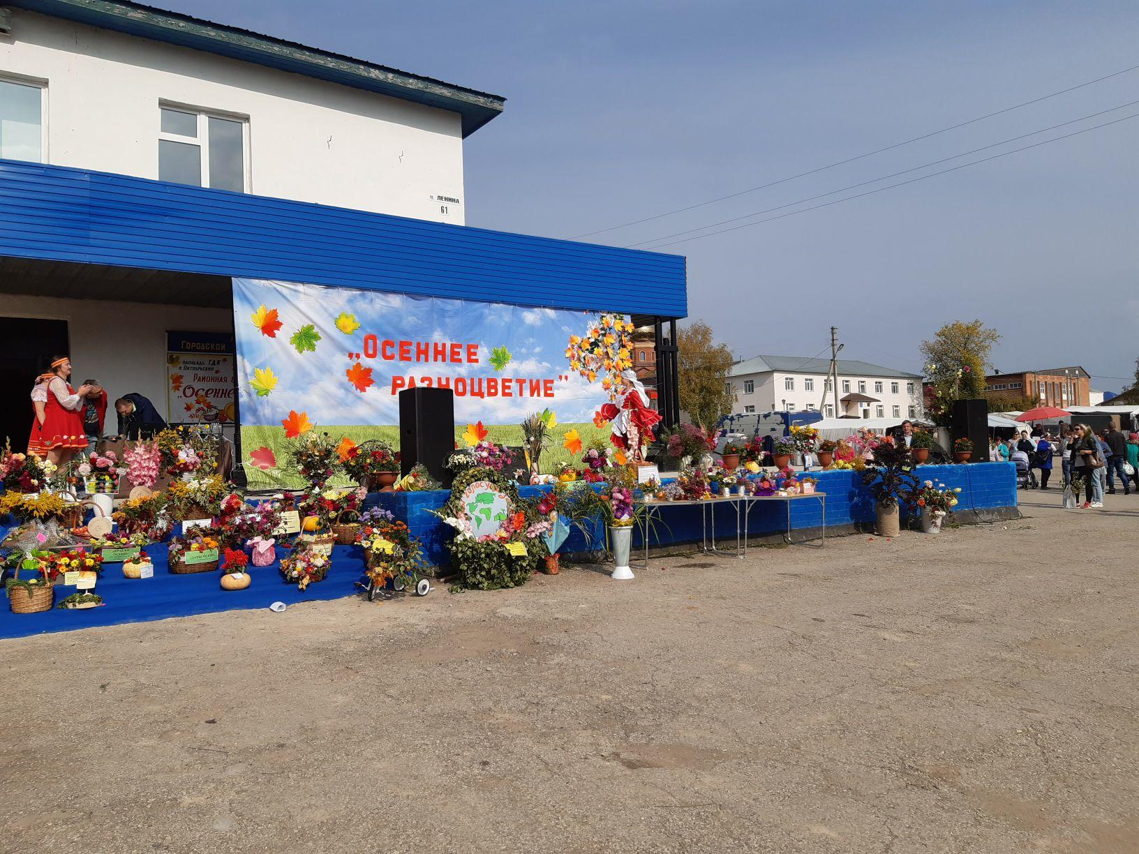

Директор МКУ «Зуевский СДК» В.Л.Петухова.

